Cloud Computing und SaaS

Exercise – GAE

Hannes Knopf

Gewählte Entwicklungsmethode
Python mit der DevTable IDE

Neues Projekt anlegen
New Project => Google App Engine

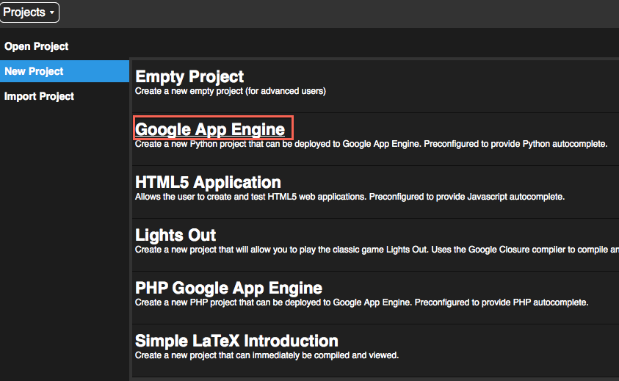

Beim Erstellen bekommt man auch gleich die Möglichkeit das Projekt mit einer Applikation auf der Google App Engine zu erstellen bzw. zu verknüpfen.

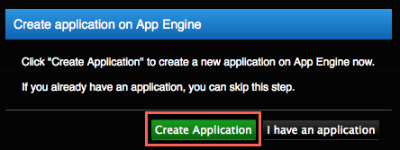

Mit 'Create Application' kommt man auf die Google App Engine Seite.
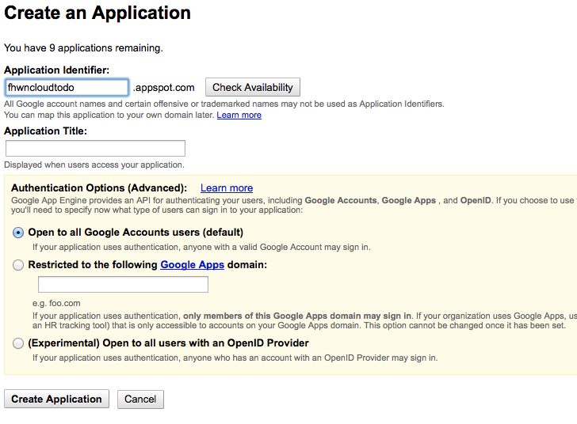
Deployed man das Projekt, so wird die Applikation unter fhwncloudtodo.appspot.com (wie oben mit dem Application Identifier angegeben) erreichbar sein.

Kopieren vom Tutorial
http://www.vogella.com/tutorials/GoogleAppEngine/article.html
Beim Kopieren muss man auf Python-Einrückungsfehler aufpassen und diese korrigieren.
Nach dem Kopieren vom Tutorial entsteht folgende Ordner-Struktur:
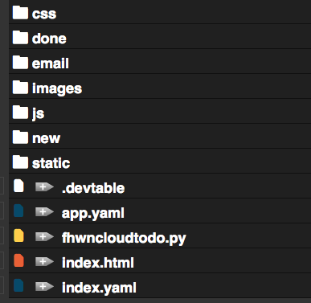
Das app.yaml folgender Maßen anpassen:
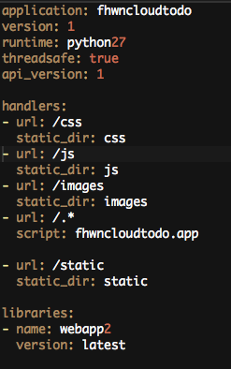

Hinzufügen von 'importance'
In der Klasse TodoModel - Hinzufügen des Attributes 'importance'
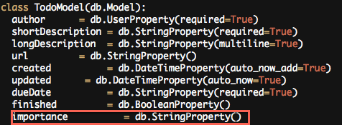

In der Klasse New – Beim Erstellen eines neuen ToDo's wird eine Instanz von einem TodoModel angelegt. Auch hier muss natürlich das Attribut 'importance' mit dem eingegeben/übertragenen Wert gesetzt werden.
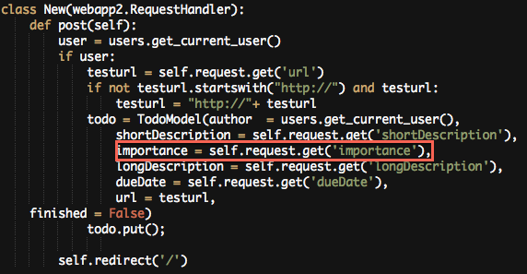

Im index.html - In der Table der offnen ToDo's, muss natürlich der Header der Table um 'Importance' erweitert werden. Zusätzlich muss für jedes ToDo, welches in einer Table Row dargestellt wird, auch der Wert des Attributes 'importance' angezeigt werden.
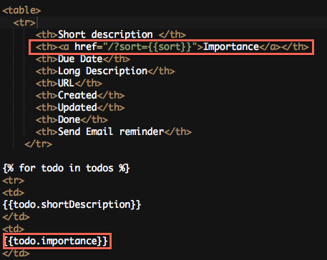

Im index.html – Im Formular für das Erstellen eines neuen ToDo's, muss eine weitere Table Row für das Attribut 'importance' angelegt werden. Dies ist eine ComboBox mit 3 Auswahlmöglichkeiten.
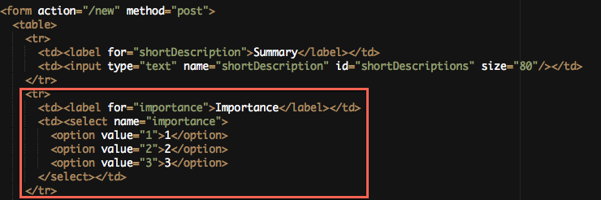

Sortieren nach 'importance'
Anfangs wollt ich die Table mit einer jQuery Library (Tablesorter 2.0) sortierbar machen. Dies hat aber auf die schnelle nicht funktioniert, somit hab ich gegoogelt: https://developers.google.com/appengine/docs/python/datastore/queries#Python_query_interface

In diesem Link steht eine GglQuery mit einem Order By, und in einem Absatz darüber steht auch etwas von Indexes anlegen. Da mir auch ein Index-Fehler beim Deployen bzw. Testen entgegen kam, welche folgende indexes forderte.
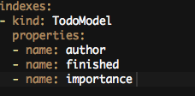
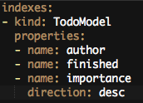

Die Indexes angelegt in einer index.yaml Datei, ergeben folgende Einträge im Data Store Indexes der Applikation in der Google App Engine
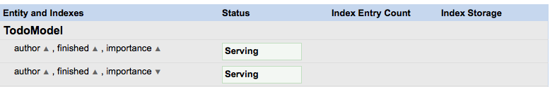

Für das Sortieren wird im GET-Request die Variable 'sort' abgefragt. Je nach dem welchen Wert die Variable hat wird aufsteigend oder absteigend sortiert. 'sort' wird in den values übertragen, damit man im HTML Code im <a> Tag mitschicken kann, nach welchem Wert man als nächstes sortiert.

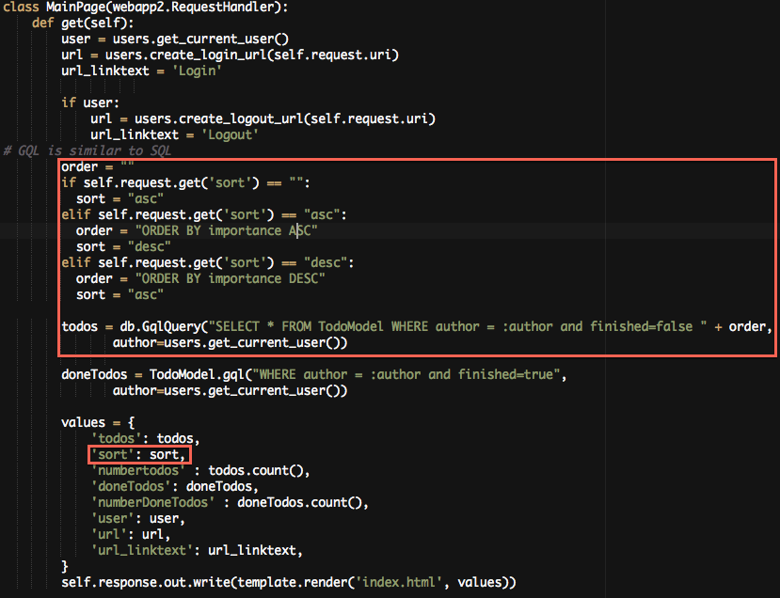

Hinzufügen von History
Ändern der Klasse Done – Wenn auf ein ToDo eine 'Done' Aktion ausgeführt wird, soll diese 'finished' gesetzt werden.
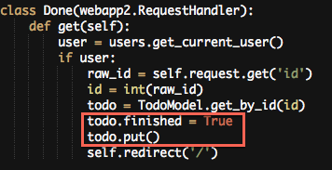

In der Klasse MainPage – Abfragen und Bereitstellen der 'finished' ToDo's.
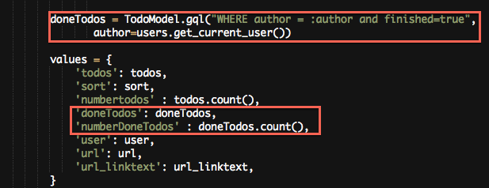
Im index.html – Hier muss natürlich ähnlich der Table der offnen ToDo's eine Table erstellt werden. Die Daten bekommt sie von den in der Klasse MainPage gesetzten values 'doneTodos' und 'numberDoneTodos'.
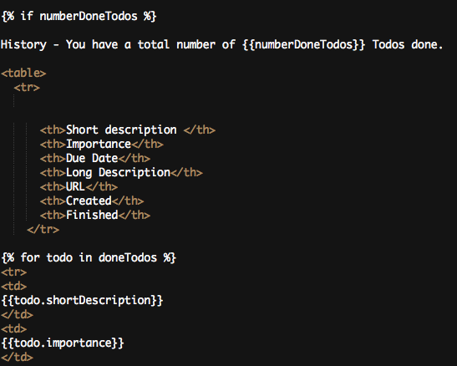

Ergebnis

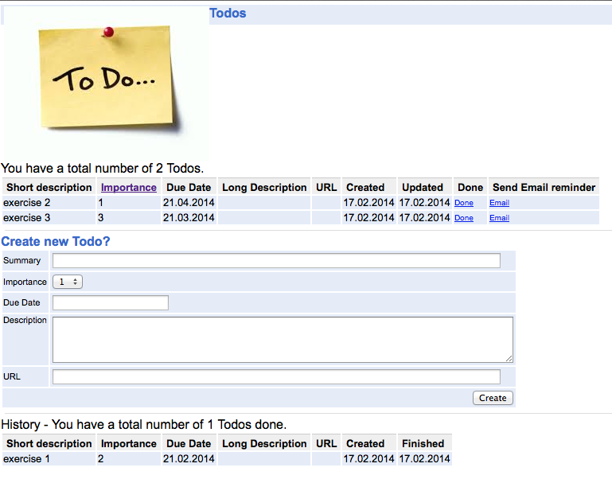
So sieht das Ergebnis aus. Oben die Table der offnen ToDo's, mit der Möglichkeit der Sortierung nach 'Importance'. Darunter das Formular zum Erstellen eines neuen ToDo's, mit dem neuen Attribut 'Importance'. Und ganz unten die History. In diese Tabelle kommen diejenigen ToDo's, welche aus der obigen Tabelle mit der Aktion 'Done' auf 'finished' gesetzt wurden.

